**Муниципальное бюджетное общеобразовательное учреждение**

**«Основная общеобразовательная школа с. Андреевка**

**Хасанского муниципального округа»**

**ПРИКАЗ**

|  |  |
| --- | --- |
| 02.09.2024 | № 2- А |

**Об утверждении основных (организованных) меню**

ПРИКАЗЫВАЮ:

1. Утвердить и ввести в действие с 04.09.2024 двухнедельное основное (организованное) меню:

* школьного отделения – для обучающихся возрастных категорий: 7–10 и 11–14 лет

2. Повару Козловской Н.Г. строго выполнять положения утвержденных основных (организованных) меню.

3. Ответственному за организацию питания Вайс С..В.:

* следить, чтобы питание детей всех возрастных групп осуществлялось в соответствии с утвержденными основными (организованными) меню;
* составлять и вывешивать на информационных стендах и официальном сайте ежедневное меню основного (организованного) питания на сутки для всех возрастных групп детей с указанием наименования приема пищи, наименования блюда, массы порции, калорийности порции;

4. Ответственному за организацию питания Вайс С.В.:

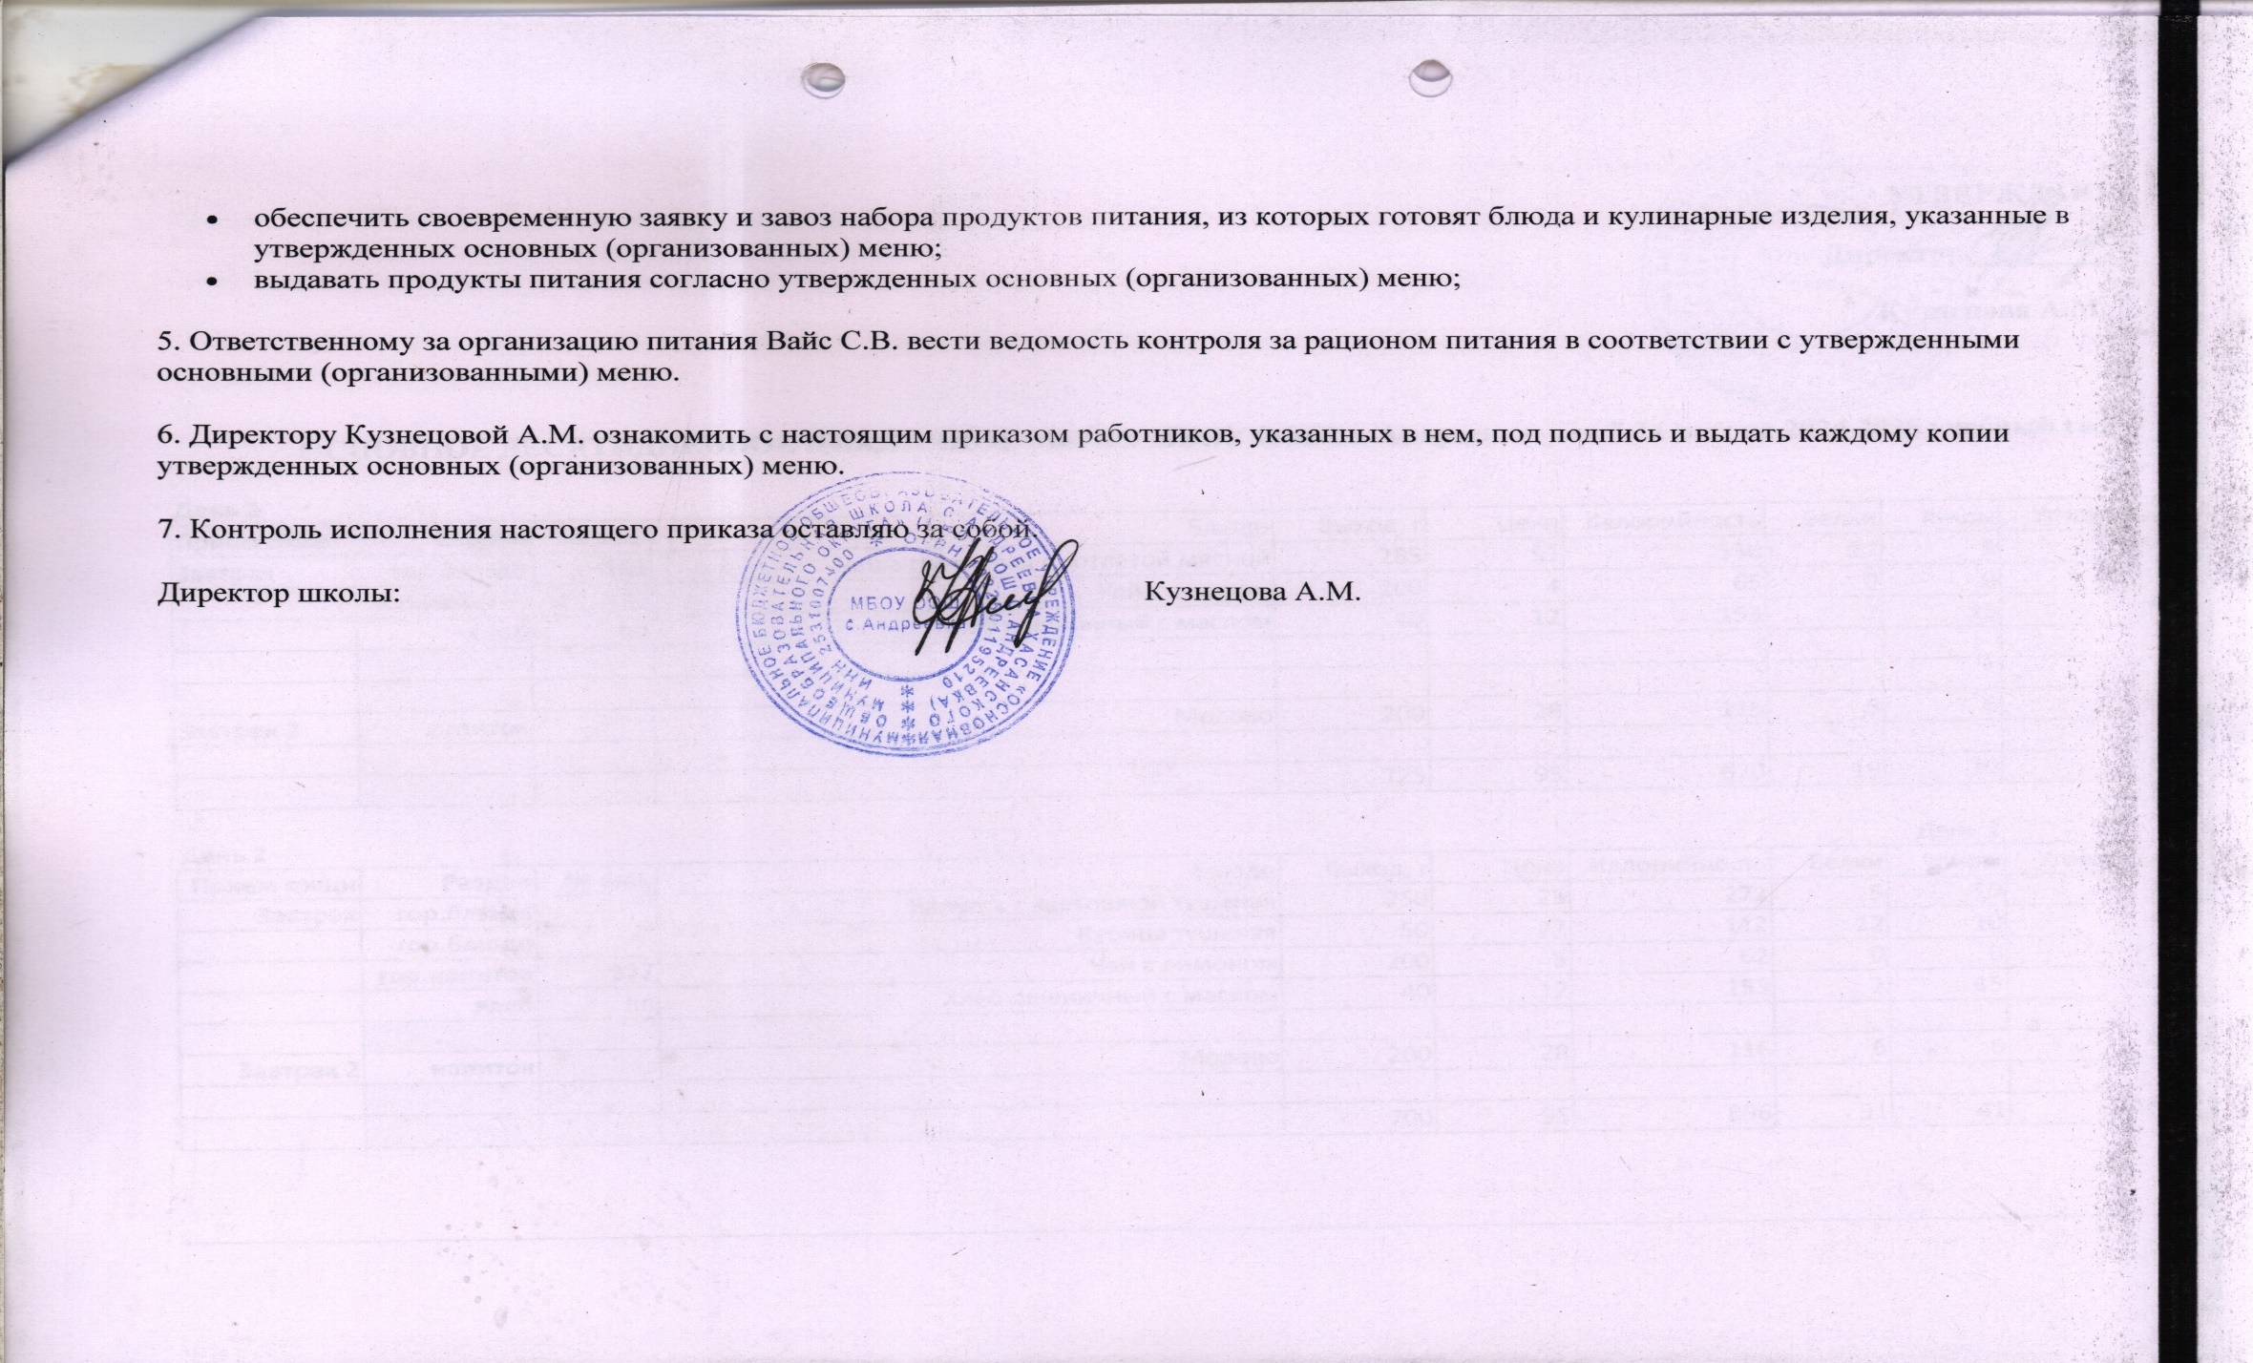

**УТВЕРЖДАЮ**

**Директор_________**

**Кузнецова А.М.**

**ОСНОВНОЕ ДЕСЯТИДНЕВНОЕ ЦИКЛИЧНОЕ МЕНЮ МБОУ ООШ с. Андреевка для 7-11 лет; на 2024-2025 учебный год**

|  |  |  |  |  |  |  |  |  |  |
| --- | --- | --- | --- | --- | --- | --- | --- | --- | --- |
| **День 1** |  |  |  |  |  |  |  |  |  |
| **Прием пищи** | **Раздел** | № рец. | Блюдо | Выход, г | Цена | Калорийность | Белки | Жиры | Углеводы |
| **Завтрак** | **гор.блюдо** | 181 | Каша гречневая с котлетой мясной | 285 | 51 | 336 | 11 | 9 | 13 |
|  | **гор.напиток** | 430 | Чай с сахаром | 200 | 4 | 65 | 0 | 0 | 16 |
|  | **хлеб** | пп | Хлеб пшеничный с маслом | 40 | 12 | 153 | 2 | 15 | 20 |
|  |  |  |  |  |  |  |  |  |  |
|  |  |  |  |  |  |  |  |  |  |
| **Завтрак 2** | **напиток** |  | Молоко | 200 | 28 | 116 | 6 | 6 | 9 |
|  |  |  |  |  |  |  |  |  |  |
|  |  |  |  | 725 | 95 | 670 | 19 | 30 | 58 |
| **День 2** |  |  |  |  |  |  |  | День 2 |  |
| **Прием пищи** | **Раздел** | № рец. | Блюдо | Выход, г | Цена | Калорийность | Белки | Жиры | Углеводы |
| **Завтрак** | **гор.блюдо** |  | Капуста с картошкой тушеная | 250 | 23 | 272 | 5 | 10 | 9 |
|  | **гор.блюдо** |  | Курица тушеная | 50 | 27 | 112 | 12 | 10 | 3 |
|  | **гор.напиток** | 377 | Чай с лимоном | 200 | 5 | 62 | 0 | 0 | 15 |
|  | **хлеб** | пп | Хлеб пшеничный с маслом | 40 | 12 | 153 | 2 | 15 | 20 |
|  |  |  |  |  |  |  |  |  |  |
| **Завтрак 2** | **напиток** |  | Молоко | 200 | 28 | 116 | 6 | 6 | 9 |
|  |  |  |  |  |  |  |  |  |  |
|  |  |  |  | 700 | 95 | 896 | 31 | 41 | 56 |
| **День 3** |  |  |  |  |  |  |  |  |  |
|  |  |  |  |  |  |  |  |  |  |
| Прием пищи | Раздел | № рец. | Блюдо | Выход, г | Цена | Калорийность | Белки | Жиры | Углеводы |
| Завтрак | гор.блюдо | 171 | Каша рисовая рассыпчатая | 170 | 16 | 240 | 10 | 16 | 9 |
|  | гор.блюдо | пп | Котлета мясная | 90 | 35 | 209 | 9 | 16 | 8 |
|  | гор.напиток | 430 | Чай с сахаром | 200 | 4 | 27 | 0 | 0 | 6 |
|  | хлеб | 23 | Хлеб пшеничный с маслом | 40 | 12 | 153 | 2 | 15 | 20 |
|  |  |  |  |  |  |  |  |  |  |
| Завтрак 2 | напиток |  | Молоко | 200 | 28 | 116 | 6 | 6 | 9 |
|  |  |  |  |  |  |  |  |  |  |
|  |  |  |  | 700 | 95 | 745 | 27 | 53 | 52 |

**День 4**

|  |  |  |  |  |  |  |  |  |  |
| --- | --- | --- | --- | --- | --- | --- | --- | --- | --- |
| Прием пищи | Раздел | № рец. | Блюдо | Выход, г | Цена | Калорийность | Белки | Жиры | Углеводы |
| Завтрак | гор.блюдо | 189 | Каша манная жидкая | 200 | 25 | 196 | 5 | 6 | 21 |
|  | гор.напиток | 377 | Чай с лимоном | 200 | 5 | 62 | 0 | 0 | 15 |
|  | хлеб | 23 | Хлеб пшеничный с маслом и сыром | 70 | 24 | 269 | 8 | 21 | 20 |
|  | сладкое |  | Вафли | 30 | 13 | 76 | 1 | 2 | 17 |
|  |  |  |  |  |  |  |  |  | 0 |
| Завтрак 2 | напиток |  | Молоко | 200 | 28 | 116 | 6 | 6 | 9 |
|  |  |  |  |  |  |  |  |  |  |
|  |  |  |  | 700 | 95 | 875 | 19 | 30 | 111 |

**День 5**

|  |  |  |  |  |  |  |  |  |  |
| --- | --- | --- | --- | --- | --- | --- | --- | --- | --- |
| Прием пищи | Раздел | № рец. | Блюдо | Выход, г | Цена | Калорийность | Белки | Жиры | Углеводы |
| Завтрак | гор.блюдо | 204 | Макароны отварные с сыром | 180 | 25 | 319 | 12 | 15 | 34 |
|  | гор.напиток | 430 | Чай с сахаром | 200 | 3 | 65 | 0 | 0 | 16 |
|  | хлеб | 13 | Хлеб пшеничный с маслом | 40 | 12 | 153 | 2 | 15 | 20 |
|  | сладкое |  | Вафли | 30 | 13 | 76 | 1 | 2 | 17 |
|  | фрукты |  | Яблоко | 100 | 14 | 52 | 0 | 0 | 14 |
| Завтрак 2 | напиток |  | Молоко | 200 | 28 | 116 | 6 | 6 | 9 |
|  |  |  |  |  |  |  |  |  |  |
|  |  |  |  | 720 | 95 | 781 | 21 | 38 | 110 |

**День 6**

|  |  |  |  |  |  |  |  |  |  |
| --- | --- | --- | --- | --- | --- | --- | --- | --- | --- |
| Прием пищи | Раздел | № рец. | Блюдо | Выход, г | Цена | Калорийность | Белки | Жиры | Углеводы |
| Завтрак | гор.блюдо | 121 | Суп молочный с крупой (пшено) | 200 | 26 | 113 | 4 | 4 | 15 |
|  | гор.напиток | 430 | Чай с сахаром | 200 | 4 | 65 | 0 | 0 | 16 |
|  | хлеб | 23 | Хлеб пшеничный с маслом и сыром | 70 | 24 | 269 | 8 | 19 | 20 |
|  | сладкое |  | Вафли | 30 | 13 | 76 | 1 | 2 | 17 |
|  |  |  |  |  |  |  |  |  | 0 |
| Завтрак 2 | напиток |  | Молоко | 200 | 28 | 116 | 6 | 6 | 9 |
|  |  |  |  |  |  |  |  |  |  |
|  |  |  |  | 700 | 95 | 812 | 22 | 27 | 105 |

**День 7**

|  |  |  |  |  |  |  |  |  |  |
| --- | --- | --- | --- | --- | --- | --- | --- | --- | --- |
| Прием пищи | Раздел | № рец. | Блюдо | Выход, г | Цена | Калорийность | Белки | Жиры | Углеводы |
| Завтрак | гор.блюдо | 181 | Каша гречневая рассыпчатая | 200 | 19 | 336 | 11 | 9 | 52 |
|  | гор.блюдо |  | Курица тушеная | 80 | 31 | 175 | 14 | 11 | 4 |
|  | гор.напиток | 377 | Чай с лимоном | 200 | 5 | 27 | 0 | 0 | 6 |
|  | хлеб | 23 | Хлеб пшеничный с маслом | 40 | 12 | 153 | 2 | 15 | 20 |
|  |  |  |  |  |  |  |  |  |  |
| Завтрак 2 | напиток |  | Молоко | 200 | 28 | 116 | 6 | 6 | 9 |
|  |  |  |  |  |  |  |  |  |  |
|  |  |  |  | 720 | 95 | 842 | 33 | 39 | 91 |

**День 8**

|  |  |  |  |  |  |  |  |  |  |
| --- | --- | --- | --- | --- | --- | --- | --- | --- | --- |
| Прием пищи | Раздел | № рец. | Блюдо | Выход, г | Цена | Калорийность | Белки | Жиры | Углеводы |
| Завтрак | гор.блюдо | 285 | Тефтели мясные(полуфабрикат) | 100 | 35 | 358 | 4 | 3 | 4 |
|  | гор.блюдо | 335 | Пюре картофельное | 170 | 25 | 187 | 4 | 7 | 27 |
|  | гор.напиток | 430 | Чай с сахаром | 200 | 4 | 65 | 0 | 0 | 16 |
|  | хлеб | пп | Хлеб пшеничный | 30 | 3 | 93 | 3 | 1 | 17 |
|  |  |  |  |  |  |  |  |  |  |
| Завтрак 2 | напиток |  | Молоко | 200 | 28 | 116 | 6 | 6 | 9 |
|  |  |  |  | 700 | 95 | 819 | 19 | 17 | 73 |

**День 9**

|  |  |  |  |  |  |  |  |  |  |
| --- | --- | --- | --- | --- | --- | --- | --- | --- | --- |
| Прием пищи | Раздел | № рец. | Блюдо | Выход, г | Цена | Калорийность | Белки | Жиры | Углеводы |
| Завтрак | гор.блюдо | 121 | Суп молочный с крупой (рис) | 200 | 25 | 210 | 4 | 4 | 15 |
|  | гор.напиток | 430 | Чай с сахаром | 200 | 4 | 65 | 0 | 0 | 16 |
|  | хлеб | 23 | Хлеб пшеничный с маслом и сыром | 60 | 24 | 207 | 5 | 19 | 20 |
|  | фрукты |  | Яблоко | 100 | 14 | 33 | 0 | 0 | 7 |
| Завтрак 2 | напиток |  | Молоко | 200 | 28 | 116 | 6 | 6 | 9 |
|  |  |  |  |  |  |  |  |  |  |
|  |  |  |  | 760 | 95 | 795 | 21 | 23 | 96 |

**День 10**

|  |  |  |  |  |  |  |  |  |  |
| --- | --- | --- | --- | --- | --- | --- | --- | --- | --- |
| Прием пищи | Раздел | № рец. | Блюдо | Выход, г | Цена | Калорийность | Белки | Жиры | Углеводы |
| Завтрак | гор.блюдо | пф | Котлета | 90 | 37 | 210 | 9 | 16 | 8 |
|  | гор.блюдо | 209 | Макаронные изделия отварные | 170 | 14 | 240 | 6 | 5 | 33 |
|  | гор.напиток | 431 | Чай с лимоном | 200 | 4 | 27 | 0 | 0 | 6 |
|  | хлеб | 23 | Хлеб пшеничный с маслом | 40 | 12 | 153 | 2 | 15 | 20 |
|  |  |  |  |  |  |  |  |  |  |
| Завтрак 2 | напиток |  | Молоко | 200 | 28 | 116 | 6 | 6 | 9 |
|  |  |  |  |  |  |  |  |  |  |
|  |  |  |  | 700 | 95 | 746 | 23 | 42 | 76 |

озловской Н.Гполнением оставляю за собой.